**Για περισσότερες πληροφορίες: Δελτίο Τύπου**

**WaveMotion Α.Ε** Για άμεση δημοσίευση.

Τηλ.:210-9244505 Hμ.: 11/03/2021

Fax: 211-0123494

Email: [Partners@WaveMotion.gr](mailto:Partners@WaveMotion.gr)

**Νιώσε το μπάσο… νιώσε τον ρυθμό!**

**με το νέο, πανίσχυρο Bluetooth Ηχείο, Charge 5 της JBL**

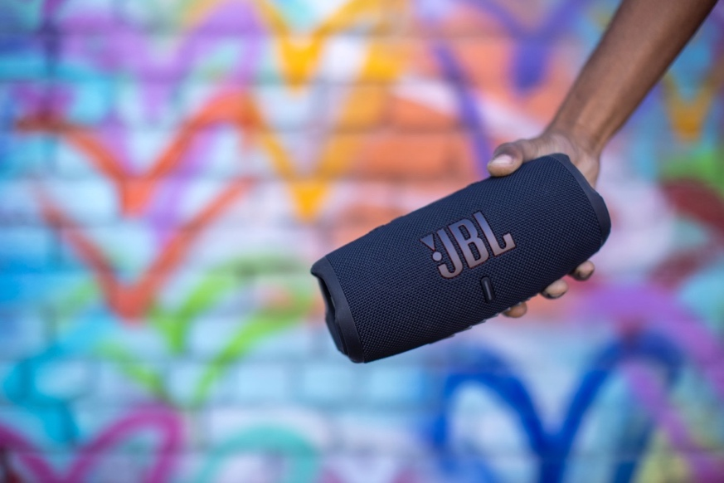

Το νέο JBL Charge 5, το τελευταίο μοντέλο της δημοφιλής σειράς JBL Charge, είναι πλέον διαθέσιμο. Εντελώς αδιάβροχο και με πλήρη αντοχή στη σκόνη, το ηχείο προσφέρει 20 ώρες μουσικής αυτονομίας με την ένταση του θρυλικού Pro Sound, της JBL. Με έναν καταπληκτικά, ανανεωμένο σχεδιασμό, έντονο λογότυπο και φρέσκους χρωματικούς συνδυασμούς, το JBL Charge 5 έφτασε και ξεχωρίζει.

Το Charge 5 έρχεται με νέα, βελτιωμένη τεχνολογία για να απολαμβάνεις τον καλύτερο ήχο στην πόλη. Ο επικός ήχος αλλά και το δυνατό μπάσο του, θα σε ξεσηκώνει για 20 συνεχόμενες ώρες. Ένα σημαντικό χαρακτηριστικό όλων των ηχείων της σειράς Charge της JBL και εξαιρετικά δημοφιλές, είναι το ενσωματωμένο power bank, που μπορεί να φορτίσει είτε το κινητό σου, είτε οποιαδήποτε άλλη συσκευή μέσω USB, για να μη ξεμείνεις ποτέ από μπαταρία όπου και αν βρίσκεσαι.

Για να δημιουργήσεις την απόλυτη μουσική ατμόσφαιρα, σύνδεσε πολλά JBL Bluetooth ηχεία μαζί, με τη λειτουργία Partyboost.

Το τελευταίο αυτό μοντέλο της σειράς JBL Charge, διαθέτει προστατευτικά σιλικόνης και ένα εντυπωσιακό JBL λογότυπο, δίνοντας έναν νέο αέρα ανανέωσης στο σχεδιασμό του. Τώρα πια είναι ακόμα πιο ικανό από ποτέ, να ανταπεξέλθει σε κάθε συνθήκη για να ακούς ασταμάτητα την αγαπημένη σου μουσική ακόμα και στην πιο τρελή σου περιπέτεια.

Το JBL Charge 5 είναι διαθέσιμο σε μαύρο, μπλε, πράσινο, γκρι, κόκκινο, ροζ, βεραμάν, camo και άσπρο χρώμα, σε επιλεγμένα δίκτυα Λιανικής και σε ένα εκτεταμένο δίκτυο Εξουσιοδοτημένων Μεταπωλητών Ήχου και Εικόνας σε όλη την Ελλάδα. Η προτεινόμενη τιμή λιανικής είναι 199,00€. Περισσότερες πληροφορίες για το JBL Charge 5 μπορείς να βρεις στο www.jblgreece.gr.

**Σχετικά με την  WaveMotion Α.Ε.**

H WaveMotion είναι Ανώνυμη εισαγωγική Εταιρεία προϊόντων τεχνολογίας, εδρεύει στην Αθήνα και δραστηριοποιείται στο χώρο των smart electronics, της υψηλής τεχνολογίας, του ήχου και της εικόνας. H λέξη WaveMotion μας παραπέμπει σε λέξεις όπως: ήχος, φως, εικόνα, δύναμη, ταχύτητα, διασκέδαση. Όπως τα κύματα κινούνται διαρκώς και με ταχύτητα, με τον ίδιο τρόπο εξελίσσεται η τεχνολογία στον ήχο, την εικόνα, τις τηλεπικοινωνίες, την πληροφορική. Σκοπός της WaveMotion είναι η παροχή -στην Ελληνική αγορά- προϊόντων Υψηλής Τεχνολογίας, τα οποία συνδυάζουν την Τεχνολογία Αιχμής με την Αισθητική και το Μοντέρνο Σχεδιασμό. Σήμερα, η WaveMotion διανέμει επίσημα στην ελληνική αγορά τα παρακάτω διεθνή brand names, τα οποία κατέχουν ηγετικές θέσεις στον τομέα δραστηριότητάς τους όπως harman/kardon, JBL, Cambridge Audio, Q Acoustics, QED, Goldring, rapoo.

**Σχετικά με την HARMAN**

Η HARMAN (harman.com) σχεδιάζει και κατασκευάζει προϊόντα και λύσεις για αυτοκινητοβιομηχανίες, καταναλωτές και επιχειρήσεις παγκοσμίως, συμπεριλαμβανομένων των συνδεδεμένων συστημάτων αυτοκινήτων, των προϊόντων ήχου και εικόνας, των λύσεων αυτοματισμού επιχειρήσεων και υπηρεσίες που υποστηρίζουν το Internet of Things. Με κορυφαίες μάρκες, όπως τα AKG®, Harman Kardon®, Infinity®, JBL®, Lexicon®, Mark Levinson® και Revel®, η HARMAN θαυμάζεται από τους λάτρεις ήχου, τους μουσικούς και τους χώρους διασκέδασης σε όλο τον κόσμο. Περισσότερα από 50 εκατομμύρια αυτοκίνητα στο δρόμο σήμερα είναι εξοπλισμένα με συστήματα HARMAN ήχου. Οι υπηρεσίες λογισμικού μας στηρίζουν και είναι συμβατές με δισεκατομμύρια κινητές συσκευές και συστήματα που είναι συνδεδεμένα, ενσωματωμένα και ασφαλή σε όλες τις πλατφόρμες, από την εργασία στο σπίτι μέχρι το αυτοκίνητο και το κινητό. Η HARMAN απασχολεί περίπου 30.000 εργαζόμενους σε όλη την Αμερική, την Ευρώπη και την Ασία. Τον Μάρτιο του 2017, η HARMAN έγινε θυγατρική της Samsung Electronics Co., Ltd.